Project Management

# Deel 1. Project

## Soorten werkzaamheden

* **improvisatie** (nieuwe werkzaamheden)
* ad hoc reageren (niet volgens een plan, maar van geval tot geval)
* de uitkomst is onzeker
* er kan flexibel gereageerd worden op nieuwe situaties
* kan heel chaotisch zijn en veel energie van de organisatie vragen
* **routinematige werkzaamheden**
* worden herhaaldelijk uitgevoerd
* zijn goed voorspelbaar
* werkprocedures of voorschriften worden opgesteld
* de meeste werkzaamheden in een organisatie
* **projectmatige werkzaamheden**
* liggen tussen routine en improvisatie
* hebben een éénmalig en tijdelijk karakter
* er wordt planmatig gewerkt → zijn redelijk voorspelbaar
* wordt vaak opgedeeld in fasen
* voorafgaand wordt een plan van aanpak opgesteld

(zorgt voor routine in iets wat nog niet eerder gedaan is)

* een aparte projectorganisatie wordt opgericht

|  |  |  |  |
| --- | --- | --- | --- |
|  | Improvisatie | Projectmatig | Routinematig |
| Wanneer? | ad hoc (plotseling) | te voorzien | herhalend |
| Resultaat? | onzeker | redelijk zeker | zeker |
| Bekendheid? | nieuw, plotseling | nieuw, planmatig | bekend |
| Vrijheid? | veel vrijheid | vooraf doordacht | nauwelijks vrijheid |
| Werkwijze? | chaotisch | geleidelijk duidelijker | duidelijk, vaste procedure |

## Wat is een project?

een **project** is een tijdelijke samenwerking van een aantal mensen – meestal uit verschillende vakgebieden – om binnen een vastgestelde tijd een vooraf vastgesteld doel te bereiken met een vastgesteld budget

* moet een duidelijk beginpunt hebben (project start-up/kick-off)
* moet een einddatum hebben
* levert aan het eind een eenmalig, duidelijk gedefinieerd projectresultaat
* heeft (meestal) één opdrachtgever die geld beschikbaar stelt voor de uitvoering (sponsor)
* heeft belang bij het projectresultaat
* moet duidelijkheid aan het projectteam verschaffen
* neemt belangrijke beslissingen
* beschikt over een vooraf vastgesteld budget (voor middelen/mensen)
* de projectgroep bevat mensen uit verschillende disciplines
* heeft een eigen projectorganisatie en projectleider
* is georganiseerd d.m.v. een plan van aanpak

## Soorten projecten

* **Organisatorische projecten**
* bv. ontwikkelen van een nieuwe huisstijl voor een bedrijf
* **Technische projecten**
* hebben een verandering in de techniek als doelstelling
* moeten een nieuw product opleveren
* bv. bouwen van een winkelcentrum
* **Evenementen**
* het projectresultaat komt beschikbaar op een vast moment
* bv. organiseren van een milieuconferentie
* **Bedrijfseconomische projecten**
* bv. invoering van financiële software in een bedrijf
* **Commerciële projecten**
* hebben als doel geld te verdienen
* bv. uitvoeren van een marktonderzoek
* **Sociale projecten**
* projecten die vaak gericht zijn op cultuur- en organisatieveranderingen binnen een bedrijf
* bv. opstellen van een personeelsplan
* **Logistieke projecten** (bv. het bouwen en inrichten van een nieuw magazijn)
* **Gezondheidszorg** (bv. de bouw van een nieuwe ziekenhuisvleugel)
* **Diverse soorten projecten** (bv. het uitvoeren van een (afstudeer)onderzoek)

## Soorten projecten (analytisch)

* **Naar de inhoud van het project:**
* Technische (transportsysteem)
* Organisatorische (MIS)
* Commerciële (ontwikkeling nieuw product)
* Event (beurs)
* **Naar de aard van project**
* Ontwikkeling (nieuwbouw)
* Onderzoek (haalbaarheidsstudie)
* **Naar de initiatiefnemer van het project**
* Op eigen initiatief (ideeproject)
* Marktvraag (marktproject)
* Opdrachtgever (opdrachtproject)
* **Naar de doelgroep naar wie het project gericht is**
* Publieksproject (muziekfestival)
* Gebruikersproject (softwarepakket, gebouw Erasmushogeschool)
* **Naar de doelstelling van het project**
* Commercieel (winstdoelstelling)
* Niet-commercieel (informatiecampagne, inentingscampagne)
* **Naar de aard van het resultaat**
* Tastbaar product (film)
* Dienst (dagprogramma voor gehandicapten)
* Live-product (evenement, Rock Werchter)

## Pilootprojecten

= template-projecten die vervolgens (met aanpassingen) op gelijkaardige situaties kan worden herhaald

* deze herhalingen noemt men roll-out-projecten
* om te wennen aan de manier van werken + om de schade te beperken bij eventuele mislukking
* bv. de IKEA-meubelketen wilt een nieuw type restaurant invoeren en test dit eerst in één filiaal voor het overal toe te passen

## Faseren

= series van activiteiten binnen een project, die logisch gezien bij elkaar behoren

1. **Initiatief** (de totstandkoming van het idee)

* levert een projectvoorstel op
* vertrekken vanuit een probleem/idee
* moet worden goedgekeurd door het management (de opdrachtgever)

1. **Definitie** (bepalen van het projectdoel en wat er allemaal moet gebeuren)

* levert een plan van aanpak op
* verschil tussen eisen (verplicht) en wensen (optioneel) van de opdrachtgever
* ingewikkelde projecten → versch. deelprojecten met elk een plan van aanpak

1. **Ontwerp** (bepalen hoe de oplossing eruit zal komen te zien)

* levert het ontwerp(rapport) op
* brainstormen over mogelijke oplossingen
* prototype maken om een bedachte oplossing te beoordelen

1. **Voorbereiding** (bepalen hoe het projectresultaat gemaakt zal worden)

* levert een gedetailleerd ontwerp op
* ervoor zorgen dat de realisatie probleemloos kan verlopen

1. **Realisatie**

* levert het projectresultaat op
* uitvoeren van de implementatie (zorgen voor de invoering van het resultaat)
* overgang van de oude naar de nieuwe situatie
* bv. conversie: bv. medewerkers nieuwe software aanleren

1. **Nazorg**

* het in stand houden v.h. resultaat door het aan te passen aan nieuwe wensen/problemen
* tijdens de exploitatie (het gebruik) van het projectresultaat

Doel van fasering: het inbouwen van beslismomenten aan het eind van elke fase

* doorgaan, aanpassen of het project stoppen

## Levenscyclus van een project

= het hele traject van het ontstaan tot de ondergang van het projectresultaat

* de ondergang van een projectresultaat begint bij een stagnatie

(bv. het automodel waarvoor de fabriek is aangepast is niet meer populair)

* ondertussen zal misschien een nieuw project beginnen en begint de levenscyclus opnieuw

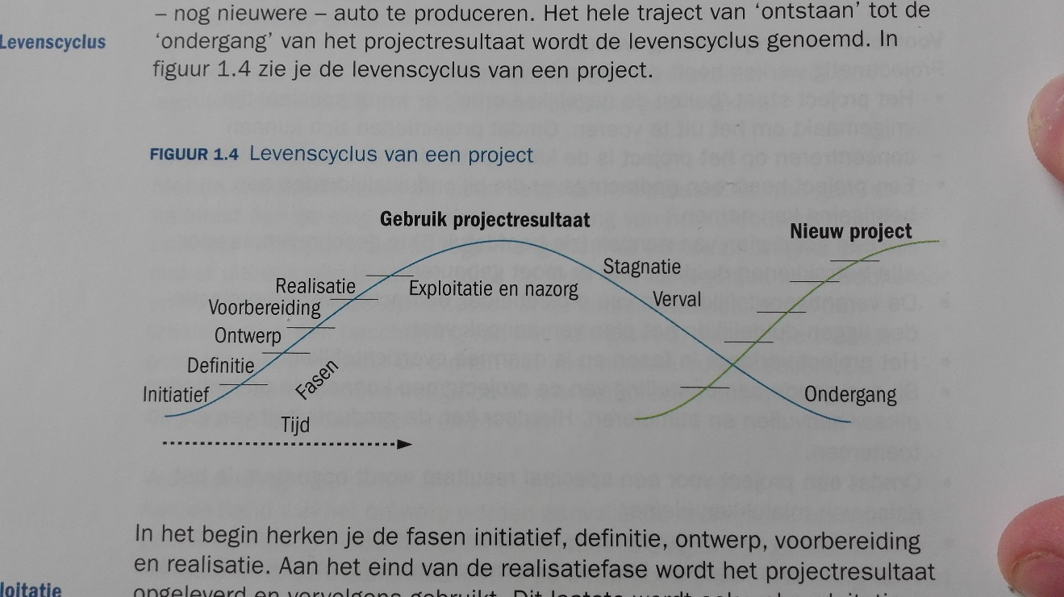

Naargelang een project verloopt doorheen de opeenvolgende fasen:



* Nemen de ingezette mensen en middelen eerst traag toe, dan stijgen deze vanaf de ontwerp- en voorbereidingsfase exponentieel om op het einde van de realisatiefase snel te dalen.
* Nemen de scope (de reikwijdte, wat tot het project behoort en wat niet), en de kosten verbonden aan een wijziging of verandering van de projectdefinitie, evenredig toe.
* Nemen de vrijheidsgraden en de risico’s af.

# Deel 2. Mensen en projecten

## Lijnorganisatie

**organigram**: schema met alle afdelingen van de organisatie en de machtsverhoudingen die gelden

* lijnafdeling: gezagsverhoudingen (de lijn van boven naar beneden)
* stafafdeling: geeft meestal advies/ondersteuning, maar is niet dwingend (getekend naast de lijn)

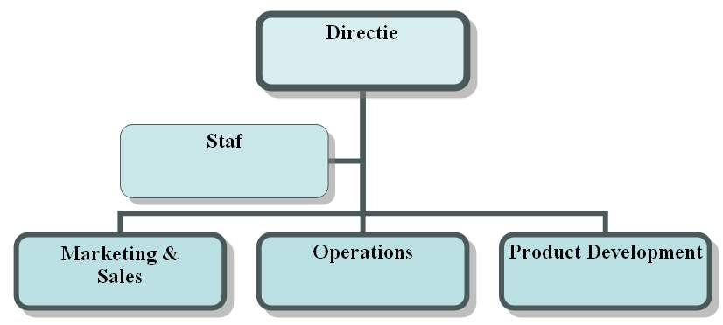

macht: het vermogen om andermans gedrag en keuzemogelijkheden te kunnen beperken

gezag: de bevoegdheid om beslissingen te nemen en het handelen van andere mensen te beïnvloeden

## Matrixorganisatie

= organisatie waarin organisatieleden (medewerkers) aan meerdere leidinggevenden rapporteren

* komt vaak voor in internationale concerns en organisaties.
* bv. zowel rapporteren aan
* een leidinggevende die verantwoordelijk is voor een functioneel vakgebied/activiteitencluster in de organisatie (bv. Financiën)
* een leidinggevende die voor een bepaalde plaats/site verantwoordelijk is (bv. regio Europa)



## Projectorganisatie

= aparte organisatie, in het leven geroepen door het management, om een project uit te voeren

* staat buiten de normale lijnorganisatie
* heeft een aparte, tijdelijke projectleider die als baas handelt

### Projectgroep

= een groep mensen die op basis van hun bekwaamheden, vakkennis en karakter zijn bijeengebracht

* er moet aandacht besteed worden aan een positieve groepssfeer
* er moeten afspraken gemaakt worden over de wijze van samenwerken, de vergadertijden en de manier waarop beslissingen worden genomen
* volgende functies komen voor binnen een projectgroep:
* Projectleiding (projectleider + evt. assistent-projectleider)
* Projectsecretariaat (groot project → apart secretariaat, anders een projectlid)
* heeft taken zoals briefwisseling, notuleren van vergaderingen, registratie van de tijdverantwoording en het beheer van het projectarchief
* kan uitgevoerd worden door een speciaal projectbureau.
* Projectleden (zorgen voor de uitvoering van het project)
* worden op basis van hun deskundigheid en vaardigheden geselecteerd
* uit de eigen organisatie of ingehuurd bij externe bureaus
* Adviseurs
* deskundigen van binnen de eigen organisatie
* een adviseur (consultant) van buiten de eigen organisatie

### Werkgroep

= belast met het uitvoeren v.e. aparte deeltaak van het project (bv. reclamecampagne v.e. nieuw product)

### Buitenwereld

= de projectomgeving

* de **opdrachtgever/sponsor/klant**
* een **stuurgroep** (de vertegenwoordiging van de opdrachtgever en de projectleiders)
* zorgt voor informatie-uitwisseling en coördinatie tussen verschillende projecten
* controleert de projectvoortgang
* zorgt voor een breed draagvlak binnen de organisatie
* adviseert de opdrachtgever
* een **referentiegroep/klankbordgroep** (een groep mensen die ervaring heeft met de activiteiten die binnen het huidige project moeten worden uitgevoerd; handig om ervaringen uit te wisselen)
* de **afdelingshoofden** (leveren de interne projectmedewerkers)
* een **medezeggenschapsraad** (inspraakorgaan die moet adviseren aan/instemmen met een project)
* de **overheid** (verstrekt subsidies of geeft vergunningen)

### Wisselwerking tussen projectteam en projectomgeving

* er is een wisselwerking van mensen, middelen, informatie en geld tussen project, moederorganisatie en buitenwereld
* externe communicatie van de projectgroep naar de buitenwereld is belangrijk
* bij een ingewikkeld project kan een communicatieplan opgesteld worden (afspraken over interne en externe communicatie het het project)

**stakeholders**: alle belanghebbenden van het project

**stakeholderanalyse**: levert een overzicht van alle betrokkenen en hun belang bij het project

## Opdrachtgever

= diegene die het projectresultaat wil, de klant van de projectgroep en de sponsor van het project

* er moet één duidelijke opdrachtgever zijn
* neemt beslissingen (o.a. het goedkeuren v.e. projectvoorstel, het plan van aanpak en het resultaat)
* schept duidelijkheid in onduidelijke situaties
* zorgt voor voldoende autorisatie van het management voor de uitvoering van het project
* zorgt ervoor dat anderen binnen de organisatie het nut inzien van het project
* denkt mee met de projectgroep
* bewaakt de voortgang en de kwaliteit
* stelt het budget beschikbaar en bewaakt het

## Toekomstige gebruikers

= de mensen die het projectresultaat zullen gebruiken

* moeten vanaf het begin betrokken worden bij het project
* het is belangrijk dat zij het eindresultaat accepteren

## Projectleider

= de tijdelijke baas van zijn projectteam

**competentie**: beroepsbekwaamheid; een combinatie van kennis, vaardigheden, houding en gedrag die nodig is om in een bepaalde beroepssituatie goed te kunnen functioneren.

* meestal aangesteld door het management, soms door de projectgroep/een adviesbureau
* zware, maar leerzame taak
* moet de nodige competenties hebben (o.a. onderhandelen, taakgericht werken, vergaderingen voorzitten, opstellen v.h. plan van aanpak, motiveren en aansturen van projectleden, etc.)
* inhoudelijke deskundigheid is niet altijd nodig, maar meestal wel gunstig

### Verantwoordelijkheden

* heeft externe verantwoordelijkheden (bv. het opmaken en uitschrijven van het plan van aanpak, de communicatie van dit plan naar de betrokken stakeholders, etc.)
* heeft interne verantwoordelijkheden (bv. de dagelijkse leiding van het projectteam, het verdelen van het werk, etc.)

### Types

* taakgericht: wilt grote taken uitvoeren in weinig tijd (weinig ook voor de projectmedewerkers)
* mensgericht: wilt voortdurend zijn projectleden hen naar hun zin maken (geen vooruitgang)
* deserteur/*laisser faire*: vlucht weg van zijn verantwoordelijkheden (noch taak-, noch mensgericht)
* autoritair: het tegenovergestelde van *laisser faire*

## Programmamaker

= iemand die meerdere projecten (met elk een projectleider) onder zijn hoede heeft

## Projectleden

= samen met de projectleider de uitvoerders van het project

# Werken in een project

* er moet een duidelijke rolverdeling afgesproken worden, wordt vastgelegd in het plan van aanpak

**teambuilding**: het samensmeden van een groep individuen tot een goed samenwerkend team

**consultants**: externe adviseurs die als deskundigen meewerken aan projecten

**carrièreconflict/twee-bazen-probleem**: een projectlid vertoont de neiging meer naar zijn dagelijkse baas te luisteren dan zijn projectleider, omdat hij afhankelijk is van eerstgenoemde voor promoties

## Teamrollen van Belbin

|  |  |  |
| --- | --- | --- |
| Teamrol (NL) | Teamrol (EN) | Samengevat |
| Bedrijfsman | Implementer | Doen |
| Coördinator | Co-ordinator | Leiden |
| Vormgever | Shaper | Gedreven, ambitieus |
| Plant | Plan | Creëren |
| Brononderzoeker | Resource Investigator | Netwerken |
| Monitor | Monitor Evaluator | Analyseren |
| Groepswerker | Teamworker | Samenwerken |
| Afmaker | Completer Finisher | Controleren |
| Specialist | Specialist | Kennen |

## Virtuele hulpmiddelen voor samenwerking

* Elektronische agenda (bv. Google Agenda, MS Outlook)
* Videoconferentie (bv. Skype)
* Documenten delen (bv. Google Docs, Microsoft Office Live)
* Planningssoftware (bv. MS Project, Open Workbench)
* Urenregistratie (bv. Toggl)
* Virtueel samenwerken (bv. lokale netwerk)
* Sociale netwerken (bv. LinkedIn)

## Teamafspraken

* in de eerste projectvergadering moeten duidelijke teamafspraken gemaakt worden, die worden opgenomen in de notulen
* lijst zie p. 51

### RACI-matrix (hulpmiddel om op voorhand verantwoordelijkheden vast te leggen)

* **Responsible** (de persoon die de activiteit uitvoert of ervoor verantwoordelijk is)
* **Accountable** (de persoon die de uiteindelijke beslissing neemt en die eigenaar is)
* **Consulted** (de persoon wiens advies moet worden gevraagd voor iets te doen)
* **Informed** (de persoon die geïnformeerd moet worden over beslissingen)

## Brainstormen

= goed hulpmiddel om de creativiteit te bevorderen

* ideeën worden vrij geuit met als doel een groot aantal mogelijke oplossingen te bedenken
* iedereen krijgt de kans om mee te doen, één persoon leidt de brainstorm
* er zijn geen goede, slechte, onhaalbare of vreemde ideeën
* er mag geen kritiek gegeven worden tijdens de brainstorm

## Onderhandelen

= twee partijen willen hun eigen belangen zo goed mogelijk verdedigen

## Besluiten nemen in een project

* door meerderheid van stemmen
* door consensus (onderhandelen tot iedereen min of meer met het besluit kan leven)
* door unanimiteit (onderhandelen tot iedereen het eens is met het voorstel)
* door gebrek aan reacties (er blijven voorstellen gedaan worden tot iemand reageert)
* door autoriteit (de projectleider neemt de beslissing op het eind van de discussie)
* door automatische goedkeuring (een onverwachte *Wie is hier tegen?* overvalt, dus zwijgt men)

## Samenhangende projecten

= een aantal projecten die naast elkaar worden uitgevoerd om een gemeenschappelijk resultaat te behalen

**programma**: een samenhangend aantal projecten

* omvat zowel projecten als activiteiten in de lijnorganisatie
* komt vooral voor bij grote organisaties (bv. overheid, multinationals, oliemaatschappijen)
* belangrijke functie: coördinatie van resources tussen de verschillende projecten
* bv. het bouwen van een woonwijk, nieuwe fabriek, ziekenhuis of olieplatform

**portfolio**: een samenhangend aantal programma's

**stuurgroep**: de vertegenwoordiging van de opdrachtgever (bv. een lid van de directie) en de projectleiders van de verschillende projecten

* zorgt voor informatie-uitwisseling en coördinatie tussen verschillende projecten
* controleert de projectvoortgang
* adviseert de opdrachtgever

**linking pin**: de leider van een groep die tevens lid is van een hogere groep en zo deze groepen verbindt

**taskforce**: een groep medewerkers die geheel worden vrijgemaakt voor een groot project

## Een project uitbesteden

**detacheringbureau**: bedrijf dat mensen in dienst neemt om ze tegen een vergoeding tijdelijk bij andere bedrijven of organisaties te laten werken.

**corebusiness**: kerntaken van een bedrijf

**outsourcing**: uitbesteding; het zelfstandig laten uitvoeren van taken door een extern bedrijf

* vaak voor een vaste prijs (*fixed price*) en gereed op een vaste datum (*fixed date*)

**turnkeyproject**: een project dat geheel wordt uitbesteed

# Deel 3. Het project van begin tot einde

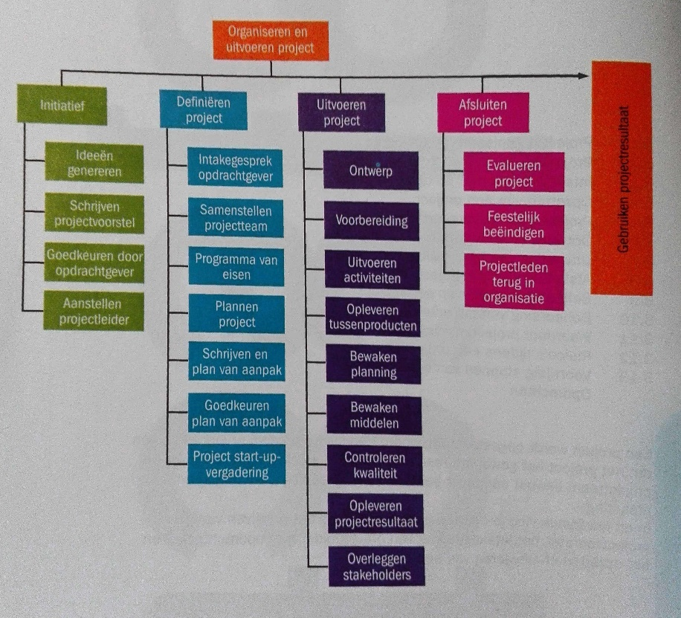

## Projectvoorstel

= uitwerking van het projectidee in de initiatieffase

bevat onder andere: beschrijving van het projectresultaat, globale planning, benodigde capaciteit van mensen en middelen, schatting van de kosten, haalbaarheid

### Wat zijn de aanleidingen/oorzaken (triggers)?

* externe triggers (reglementaire aard)
* interne triggers (strategie die de organisatie voor zichzelf uittekent)

## Intakegesprek met de opdrachtgever

= het eerste gesprek tussen de projectleider en de opdrachtgever

* de grote lijnen van het project worden vastgesteld door brainstormen en discussie
* er wordt onderhandeld over bv. beschikbaar budget en projectleden

## Opzetten van het project

* **haalbaarheidsonderzoek** om te bekijken of een project moet worden opgestart
* resulteert in de go/no-go-beslissing
* bepalen van de **doelstelling** van het project
* een **samenwerking** tot stand brengen (projectmedewerkers zoeken + taakverdeling)
* de **beslissingsbevoegdheid** en **autorisaties** moeten worden geregeld
* de **communicatie** moet worden geregeld (management/projectleden op de hoogte houden)
* samen in een plan van aanpak

## Start-up-vergadering

= kick-off-vergadering; het officiële begin van een project

* alle betrokkenen zijn aanwezig
* doel: de betrokkenen een samenhorigheidsgevoel te laten krijgen
* kan volgende onderdelen bevatten:
* kennismaking
* bespreking van de projectdoelen
* presentatie van het plan van aanpak
* bespreking van de uit te voeren activiteiten
* afspraken maken over werkwijzen/procedures
* afspreken van gedragscode
* de bevoegdheden van de projectgroep duidelijk maken

## Ontwerp

= exacte beschrijving van het op te leveren projectresultaat, op basis van de eisen in het plan van aanpak

* wordt gemaakt voor:
* de opdrachtgever en de gebruikers van het resultaat (verwachtingen opmaken)
* de projectmedewerkers (projectresultaat kunnen voorbereiden en uitvoeren)

## Voorbereiding

detailontwerp: de details voor de uitvoering vastleggen op papier

## Uitvoering

= beginnen met de uitvoering van het project op basis van het plan van aanpak

* de voortgang moet regelmatig vastgesteld worden
* de planning moet eventueel aangepast worden
* het project moet onder controle gehouden w. (kan uit de hand lopen en zware gevolgen hebben)

## Afsluiting

* het moet voor alle partijen duidelijk zijn dat het project nu is afgelopen
* er wordt een eindrapport gemaakt (afhankelijk van het soort project)
* de projectleden moeten weer ondergebracht worden in de organisatie
* het project wordt officieel beëindigd in een bijeenkomst met alle betrokkenen (+ evt. presentatie)
* er kan een evaluatie van de projectresultaten plaatsvinden (doel: fouten in de toekomst voorkomen)

## Beheersaspecten van een project

= de kenmerken van een project waarvan gewenste uitkomsten op voorhand gedefinieerd worden

1. **geld** (G) → hoeveel budget is er op elk moment gebruikt/nog beschikbaar?
2. **organisatie** (O) → verantwoordelijkheid v.d. projectleider
3. **kwaliteit** (K) → de projectmedewerkers moeten hun werk goed uitvoeren
4. **informatie** (I) → iedereen moet weten wat hij/zij moet doen
5. **tijd** (T) → in de gaten houden via een planning

**Triple Constraint**: als één v.d. drie componenten wordt uitgebreid, beïnvloedt dit de andere componenten

* scope/omvang, kosten en tijd

## Beheersing van projecten in de praktijk

### Planning vooraf (T)

* welke activiteiten moeten worden uitgevoerd?
* hoeveel werkuren kost elke activiteit?
* wat is de doorlooptijd van elke activiteit?
* welke afhankelijkheden hebben de activiteiten? (volgorde)
* welke resources hebben we nodig?

### Voortgangsbewaking (T en I)

= manier waarop de projectmedewerkers hun bestede tijd/middelen rapporteren aan de projectleider

* tijdverantwoording (overzicht van de activiteit, de bestede tijd, de nog te besteden tijd, de oorspronkelijk geplande tijd en evt. de reden van afwijking van de planning)
* d.m.v. formulieren, speciale software of een (kort) schriftelijk weekverslag

### Overleggen (I en O)

* (wekelijkse) projectvergaderingen waar voortgang, actiepunten en ander nieuws worden besproken
* (vaak tweewekelijkse) bijeenkomsten tussen de projectleider en opdrachtgever
* gedurende het hele project informeel overleg tussen betrokkenen (o.a. bellen, mailen, praten)

### De planning aanpassen (T)

* de projectleider stelt de planning bij in het geval van wijzigingen
* grote wijzigingen worden gemeld en besproken met de opdrachtgever

### Bewaking van het projectbudget (G)

* bij aanvang van het project stelt de opdrachtgever het nodige budget beschikbaar
* als tijdens het project de kosten hoger dan verwacht of de opbrengsten lager dan verwacht blijken, kan de opdrachtgever overwegen het projectdoel aan te passen of het project zelfs te stoppen

### Bewaking van de kwaliteit (K)

* het is meestal niet mogelijk om vanaf het begin de kwaliteit van het projectresultaat te voorspellen
* door fouten of onduidelijkheden kan de kwaliteit van het resultaat onvoldoende blijken
* bij een project zijn tussentijdse kwaliteitscontroles noodzakelijk
* bij technische projecten kan de kwaliteit gemeten worden (afwijkingen op de specificaties)
* bij minder voorspelbare projecten moet de kwaliteit meetbaar gemaakt worden door concrete eisen op te stellen

### Verspreiding informatie en archivering (I)

**archief**: bevat alle documenten die tijdens het project ontstaan of worden verzameld

**projectarchief**: bevat documenten met inhoudelijke info (ontwerpen, specificaties, etc.) en documenten om het project goed te laten verlopen (agenda's, notulen, planningen, plan van aanpak)

### Bewaking van het projectdoel (O)

grote projecten: de opdrachtgever dient een officieel wijzigingsverzoek in bij de projectleider

* bevat de gewenste aanpassing, de oorzaak, het gevolg, een kostenberekening en de prioriteit
* de projectleider neemt een besluit en verwerkt de gevolgen in de planning en de kosten

### Bedreigingen tijdens het project (O)

* de motivatie van het team vermindert
* de taakverdeling is onduidelijk
* de projectleden streven te veel hun eigen doelen na
* conflicten tussen projectleden
* het projectdoel is te onduidelijk
* de projectleider staat te veel wijzigingen toe
* afdelingsmanagers willen hun medewerkers terug
* de aandacht van het management voor het project neemt af
* …

## Waardoor projecten mislukken

* een onjuiste planning (een aantal activiteiten/materialen vergeten)
* een te optimistische planning
* de planning wordt niet bijgehouden (voortgang en afwijkingen tijdens het project)
* te laat beginnen met een activiteit
* projectleden zijn onvoldoende bekwaam
* het project wordt tegengewerkt/gesaboteerd
* projectmedewerkers hebben te veel aan hun hoofd (niet fulltime aan een project kunnen werken)
* projectmedewerkers zijn te perfectionistisch
* stakeholders worden onvoldoende betrokken
* veel kleine vertragingen/extra kosten
* te late levering van ingekocht materiaal
* geen rekening maken met het herstellen van fouten
* vergeten van voorbereiding en afwerking
* onvoorziene gebeurtenissen/rampen
* het projectdoel is onduidelijk
* definitiewijziging (het doel van een project wijzigt geheel of gedeeltelijk tijdens de uitvoering)
* de buitenwereld verandert
* renteverliezen (rente op leningen)

## Risico's tijdens een project

**risico**: het gevaar voor schade of verlies door een onzekere gebeurtenis

* grootte van een risico = kans van optreden (tss. 0 en 1) x gevolg voor het project

### Risicoanalyse

1. Inventariseer de risico's
2. Analyseer de risico's (oorzaken, kans en maximale schade)
3. Formuleer maatregelen

* preventief (het risico vermijden)
* repressief (het risico verminderen)
* overdragen (het risico overdragen naar een ander, bv. verzekeringsbedrijf)
* acceptatie (het risico accepteren en geen maatregelen nemen)

# Deel 4. Planning

## Waarom plannen?

* de totale duur van het project vaststellen
* de gevolgen van een vertraging van een bepaalde activiteit voor de rest van een project bepalen
* de kosten van het project bepalen
* de werkzaamheden van de projectmedewerkers organiseren
* de voortgang van het project bewaken

## Begrippen

**activiteit/taak**: een hoeveelheid werk die tijdens het project moet worden uitgevoerd

**doorlooptijd**: de verstreken tijd tussen het begin en het eind van de activiteit (≠ werktijd)

**werktijd**: het aantal werkuren dat nodig is om een activiteit uit te voeren

**vertraging**: het aantal dagen dat een activiteit langer duurt dan gepland

**mijlpaal/milestone**: een (tussen)product dat tijdens een project ontstaat (bv. het eind van een activiteit of groep activiteiten)

**afhankelijke activiteit**: een activiteit die pas uitgevoerd kan worden nadat een andere activiteit afgerond is

**kritische activiteit**: een activiteit die bij verandering in doorlooptijd de geplande eindtijd van het gehele project beïnvloedt (er is geen speling)

**kritieke pad**: de keten van kritische activiteiten

**ASAP**: *as soon as possible* (geen kritische activiteit)

**ALAP**: *as late as possible* (geen kritische activiteit)

**resources**: de hulpbronnen van een project

* mensen die een activiteit moeten uitvoeren
* materiaal (middelen die tijdens de activiteit worden verbruikt, niet-duurzaam)
* materieel (middelen die als hulpmiddel worden gebruikt, duurzaam)
* geld

**tussenresultaat/deliverable**: producten die opgeleverd worden als resultaat van een projectactiviteit

**activiteitentabel**: overzicht van alle activiteiten met details zoals doorlooptijd en afhankelijkheden

**Word Breakdown Structure (WBS)**: schematische weergave van de activiteiten in een project

## Strokenplanning

= balkenplanning/*Gantt Chart*; activiteiten worden aangegeven d.m.v. brede lijnen

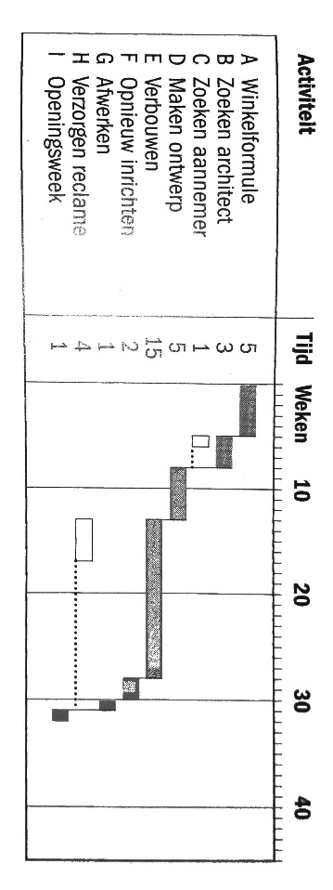

* geeft een snel beeld van de volgorde en doorlooptijd van de activiteiten
* **onderdelen**:
* activiteit (balkje/strookje)
* als de activiteit op het kritieke pad ligt krijgt hij een nadruk
* speling (stippellijnen)
* afhankelijkheden (verticale streepjes)
* activiteiten die pas kunnen starten nadat andere gereed zijn
* **eigenschappen**:
* de lengte van een strook is een maat voor de doorlooptijd
* het begin/eind van een activiteit wordt aangetoond
* strokenplanningen gemaakt op een planbord kunnen nadien aangepast worden
* variaties: *Gantt Chart* en *Bar Chart*

## Netwerkplanning

= *PERT*- of *CPM*-analyse; een methode om ingewikkelde projecten met vele activiteiten te plannen

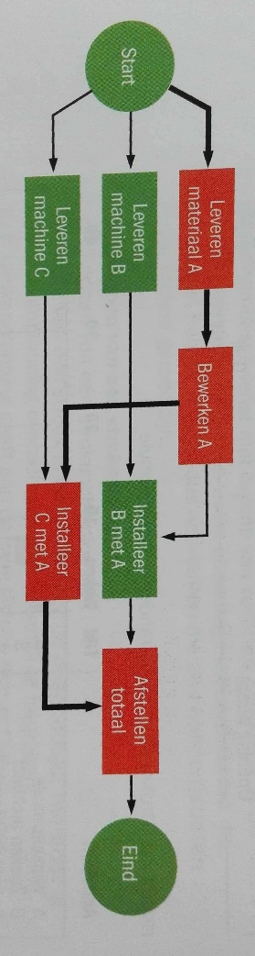

* vormt de basis voor planningsprogramma's op de computer
* **onderdelen**:
* cirkels als start- en eindpunt
* rechthoeken (of cirkels) als mijlpalen (activiteiten die gereed zijn)
* indien op kritieke pad → vette rechthoek
* pijlen (geven de afhankelijkheden aan)
* boven de pijl wordt de doorlooptijd vermeld
* indien op kritieke pad → vette pijl
* **activity on arrow-methode**:
* pijlen vertegenwoordigen de activiteit
* rechthoeken/cirkels (*nodes*) vertegenwoordigen de mijlpalen
* **activity on node-methode**:
* pijlen geven enkel de afhankelijkheden aan
* rechthoeken/cirkels (*nodes*) vertegenwoordigen de activiteit
* **eigenschappen**:
* afhankelijkheden zijn direct zichtbaar d.m.v. pijlen
* de lengte van de pijlen hebben geen relatie met de doorlooptijd ( → minder overzichtelijk)
* het handmatig aanbrengen van wijzigingen is tijdrovend

## Bijstelling van een planning

* de planning bewaken: periodiek controleren of de planning nog op schema ligt
* projectleden moeten wekelijks hun voortgang rapporteren aan de projectleider
* een planning is dynamisch (moet bijgesteld worden bij grote wijzigingen)
* de projectleider beoordeelt de planningen van projectmedewerkers op hun realiteitswaarde (haalbaarheid)

## Planningssoftware

* spreadsheetprogramma's
* minder bruikbaar voor grote projecten
* speciale planningsprogramma's

### Begrippen

**lag time**: opzettelijk geplande vertraging tussen twee afhankelijke activiteiten (bv. droogtijd v. cement)

**lead time**: opzettelijke overlapping tussen twee afhankelijke activiteiten (bv. huis bouwen + opruimen)

**priority**: geeft aan welke taak eerst wordt ingepland als er conflicten ontstaan bij het automatisch plannen

**effort driven**: een taak zonder vaste doorlooptijd (hoe meer resources, hoe rapper het gedaan is)

**fixed duration**: een taak met een vaste doorlooptijd als het aantal resources toeneemt

**milestone/mijlpaal**: een belangrijke gebeurtenis op een vaste datum (doel = voortgang meten)

**recurring task**: een taak die gedurende een project herhaald wordt